**西游记OL服务器**

**转换阵营设计**

版本1.0

蓝港在线（北京）科技有限公司

签 署

|  |  |  |  |
| --- | --- | --- | --- |
| 撰 稿 人 | 邱福富 | 撰稿时间 | 2010-8-23 |
| 编写说明 |  | | |
| 签 字 |  | | |
| 文件状态 | [ ]草稿 [ ]正式发布 [ ]正在修改 | | |
|  | | | |
| 评审人 | 评审意见 | 评审时间 | 签 字 |
|  |  |  |  |
|  |  |  |  |
|  |  |  |  |
|  |  |  |  |
|  |  |  |  |
|  | | | |
| 审 批 人 |  | 审批时间 |  |
| 审批意见 |  | | |
| 签 字 |  | | |

修订历史记录

|  |  |  |  |
| --- | --- | --- | --- |
| 日 期 | 版 本 | 说 明 | 作 者 |
| 2010-08-23 | 1.0 | 创建文档。 | 邱福富 |
|  |  |  |  |
|  |  |  |  |
|  |  |  |  |
|  |  |  |  |
|  |  |  |  |
|  |  |  |  |
|  |  |  |  |
|  |  |  |  |
|  |  |  |  |
|  |  |  |  |
|  |  |  |  |
|  |  |  |  |
|  |  |  |  |
|  |  |  |  |
|  |  |  |  |
|  |  |  |  |
|  |  |  |  |
|  |  |  |  |
|  |  |  |  |
|  |  |  |  |
|  |  |  |  |
|  |  |  |  |
|  |  |  |  |
|  |  |  |  |
|  |  |  |  |
|  |  |  |  |
|  |  |  |  |
|  |  |  |  |
|  |  |  |  |
|  |  |  |  |
|  |  |  |  |
|  |  |  |  |

目录

1 前言 4

1.1 编写目标 4

1.2 参考资料 5

1.3 术语与缩写解释 5

2 进程间消息交互 6

3 消息定义 7

4 数据保存规则 8

5 设计流程图 8

6 接口问题 8

# 前言

## 编写目标

## 参考资料

## 术语与缩写解释

下表列出了本文所涉及的重要术语及缩写语的解释：

|  |  |
| --- | --- |
| 缩写或术语 | 解 释 |
| LoginServer | 登录服务器 |
| DBServer | 数据库服务器 |
| ProxyServer | 代理服务器 |
| LogServer | 日志服务器 |
| GateServer | 网关服务器(全局服务器) |
| SceneServer | 场景服务器(逻辑服务器) |
| GameServer1 | 聚仙世界 |
| GameServer2 | 乾坤世界 |
| GameServer3 | 混元世界 |
| GameServer4 | 菩提世界 |
| GameServer5 | 中立区 |
| DungeonGameserver1 | 副本服务器（一） |
| DungeonGameserver2 | 副本服务器（二） |
| ERating | 计费系统(服务器) |
| ECharge | 充值服务器 |

# 进程间消息交互

* 1. 客户端 和npc对话，发送 要转换阵营申请消息 cmeesageinvitecamprequest
  2. Scenseserver 消息安全判断，然后发送cmeesageinvitecamprequest给gateserver。
  3. gaterserver把阵营强弱列表cmessageinvitecampresponse 发送回给 客户端。
  4. 客户端做 强弱显示操作，然后选择一个指定的阵营作为目标阵营 发送cmessagechangesinglecamprequest 给 scenserver。
  5. Scenserver做安全判断，是否同阵营判断，是否有转阵营道具判断，是否到阵营cd判断，是否转入原有阵营。做完判断 为真后 发送 cmessagechangecamprequest 发送给 gateserver。判断为负后 回复cmessagechangesinglecampresponse 给 玩家。
  6. Gateserver 做安全判断，是否转入最强阵营判断，判断是否有家族判断，是否有组队判断，是否有国家判断，是否有师徒，是否有结婚，是否有付费邮件判断，是否有拍卖判断。Gaterserver 判断为真后。回复cmessagechangesinglecampresponse 给 scenserver 。gateserver判断为负后 回复cmessagechangesinglecampresponse 给 玩家。
  7. 当接收到消息 里 数据转换为真的时候 消耗转换阵营道具。设置新的阵营id，设置新的回城点。发送传送消息，同时发送 CMessageChangeCamp2GateNotice通知gateserver做数据变化 。
  8. Gateserver 接收到消息后 修改阵营id。然后世界频道广播 cmessagechangecampsussces 消息给其他玩家。

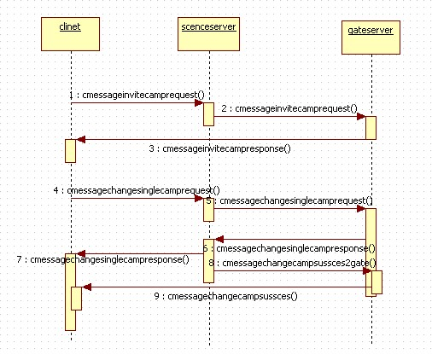

# 消息定义

message CMessageInviteCampRequest// 客户端申请转阵营

{

optional uint32 playerId = 1; // 玩家编号

optional uint32 currentCampId = 2; //玩家当前的阵营id

};

message CMessageInviteCampResponse // 服务端回复转阵营把可转的阵营列表通知给客户端

{

repeated uint32 campID_list = 1; //可转阵营的列表

};

message CMessageChangeSingleCampRequest // 客户端选择一个阵营，通知服务端转阵营

{

optional uint32 playerId = 1; // 玩家编号

optional uint32 crrentCampId = 2; //当前的阵营id

optional uint32 targetCampId = 3; //目标的阵营id

};

message CMessageChangeSingleCampResponse// 服务端回复客户端转阵营是否成功

{

// 状态

enum CHANESTATUS

{

CHANGE_SUCCESS = 0; // 成功

CHANGE_FAILURE = 1; // 失败

};

//------------------------------------------------------------

optional CHANESTATUS changestatus = 1; // 状态

optional uint32 campId = 2; //转换后的阵营id

optional uint32 errorcode =3; //错误码

};

message CMessageChangeCampSuccesNotify // 世界频道通知玩家转阵营成功

{

optional string playerName = 1; // 玩家名字

optional uint32 campId = 2; // 成功转入的阵营

};

message CMessageChangeCamp2GateNotice //scenserver 转换成功后通知gateserver

{

optional uint32 playerId = 1; // 玩家编号

optional uint32 campId = 2; //玩家转换后的阵营id

};

message CMessageChangeCampConditionRequest // 客户端发送查询阵营转换条件

{

optional uint32 playerId = 1; //玩家编号

};

message CMessageChangeCampConditionResponse // 服务端回复查询阵营转换条件

{

optional uint32 isHaveTeam = 1; //是否有组队

optional uint32 isHaveFamily = 2; //是否有家族

optional uint32 isHaveCountry = 3; //是否有国家

optional uint32 isHaveMaster = 4; //是否有师徒

optional uint32 isHaveMarriage = 5; //是否有结婚

optional uint32 isHavePayMail = 6; //是否有付费邮件

};

# 数据保存规则

1. 玩家修改的数据通过 原有的一分钟保存一次数据库规则，从而保存 阵营修改的数据。
2. 修改UMS_ROLE表，增加阵营cd字段 ，用来存储 最近一次转换阵营的时间。

# 设计流程图

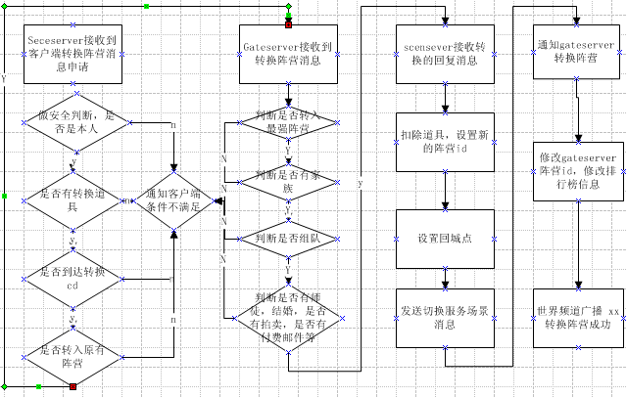

# 接口问题

1. 无法确定是否有 判断背包含有转换道具这样的接口。

2． 无法确定是否有指定删除某个道具的接口（因为道具id是可变的，是否PlayerRemoveItemByID（）这个函数）；

3. 无法确定是否有师徒系统。

4. 无法确定 阵营cd存放在何处。

5.无法确定是否有拍卖。

6.回城点设置地方。

7.付费邮件的判断。

8.发送奖励接口。

9.发送传送接口。